六维班组长综合能力提升实操研习营

课程背景：
企业90%的基础管理工作该由谁去落地？90%的效能又该由谁去推动和督导？90%的小事发生在谁身边？如何每天花更少的时间做好：“安全生产，质量把关，设备监控，进度督导，标准化管理的相关工作，世界上有竞争力的工厂都拥有一流的制造现场，持续提高效率、不断降低制造成本。一流主管培养和训练了一流的员工，一流员工创造了一流的现场；优秀的一线主管不仅需要扎实的技术操作能力，更需要解决问题、管理团队的“软”技能！ 本系列课程使班组长充分认识到班组管理在企业经营生产管理中的地位和作用，明确班组管理的目标、任务、方法和途径，提高班组长的素质和能力，提高企业的执行力
制造业中产品成本的50% - 80%是在制造现场发生，因此现场管理水平的高低直接影响产品质量、成本、交货期、安全生产和员工士气，企业的现场管理干部不仅承担着这些重要任务，还要上下沟通协调。管理好团队，需要较高的管理与沟通艺术。要成为优秀的企业，企业领导必须正视这一点：班组长直接影响着工厂管理的效率和竞争力，车间的基层干部是工厂不可或缺的人力资源，优秀的班组长培训是世界级工厂提升管理效率的重要部分

课程收益：
● 快速调整自己、员工与团队整体的核心信念，以及价值观转变的能力
● 掌握从成功走向成功的思维和能力，快速避免现场人才常断层的现象
● 提升高质量、准交期的能力和技巧，降低产品整体性质量无限制抱怨
● 提升精技术、佳成本的方案和思维，努力花最少的钱做到最重要的事
● 提升优服务、稳安全的路径和方法，强化内外客户的不一样体验感受
● 推动班组内部管理氛围，并强化团队氛围所需要的信息平台核心能力
● 唤醒全员心中的巨人，掌握如何有效催化出员工活力的路径、方法论
● 重新梳理流程、机制、制度的关键要点并推动员工如何有效实施能力
● 高效培养人才及做好现场提案改善，并推动员工养成一次做对的习惯

课程时间：3天，6小时/天
课程对象：一线班组长、部门班组长、技术员、工程师、有潜力的储备干部等
课程方式：录工具复制+录像观赏＋案例解析+训战推演+成果分享+疑难问答＋精彩点评
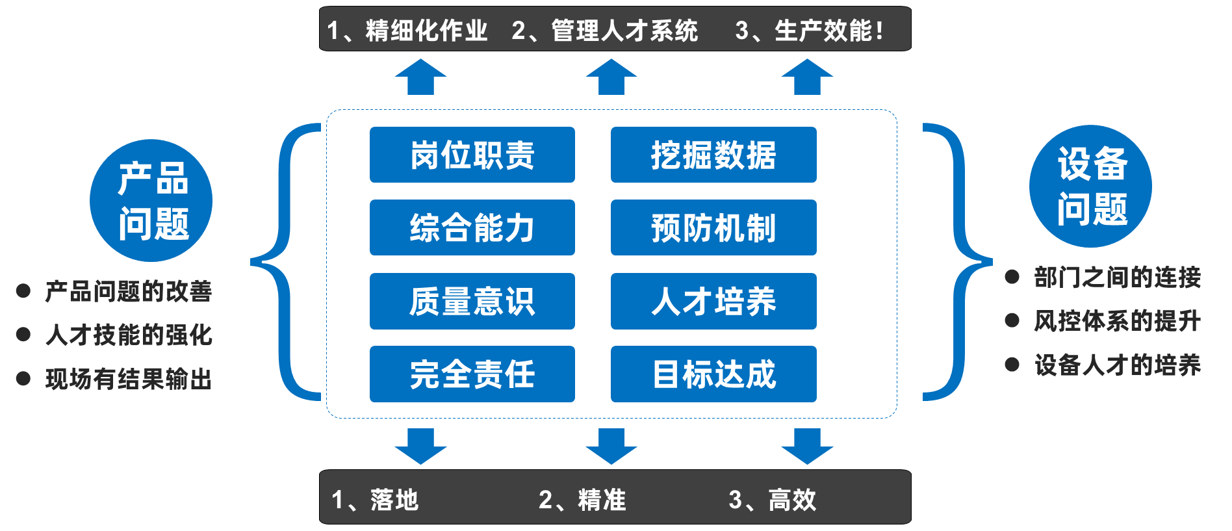

课程大纲
第一讲：班组长角色认知与定位
一、班组长的角色定位
省思：找回自己并拥抱内在的小孩
1. 如何找到自己和团队的内在优势
2. 班组长角色认知的三层次
1）自己：权责和工作范畴的精准把握
2）领导：了解领导者工作的核心需求
3）员工：摸底员工对班组的真实期待
互动：企业眼中的好班组长是什么样的
3. 把“没可能”变为“可能”的方法
4. 挑战有方法：解除员工的自困模式
案例：CKT公司新班组长的尴尬局面
二、班组长管理心思维
1. 班组长该有的正向信念和价值观
2. 如何从成功走向成功的工作模式
研讨：班组长的身份定位是什么？
3. 班组长的三项细分身份
1）面对客户：有效理解客户的隐藏性需求
2）面对上级：如何与上级协同作战达成目标
3）面对员工：员工对你的期待是什么？
4）面对同事：如何获得同事的认同和支持
案例：面向未来更好的一套工作系统
4. 班组长三项核心能力提升
1）不理解：提升与员工相处的能力
2）转心智：突破管理者的定向心智
3）缺方法：提升管理方法应用能力
案例：CKT公司班组长新身份定位
三、有效应对管理困境的技巧
省思：为什么问题得不到解决
1. 如何把“没可能”变为“可能”
1. 让潜意识支持你的目标
2. 倍增效率：图解五步脱困法
3. 做事的原则与方法：514法则
4. 从救火走向预防：532法则/FMEA
5. 五分钟内与人事物有更好的连接
6. 找回拥有成功快乐人生的资格
7. 如何正确地面对失败与恐惧
8. 十分钟增添本人内在的力量

第二讲：班组现场管控系统技术
一、班组长提升现场效率的能力
1. 目视化与6S：让现场一目了然
1）要清晰：任何人都能用眼睛清晰识别
2）定透气：让员工作业环境能轻松高效
3）少障碍：生产及工作流程畅通性规划
案例：CKT生产产品加工前后区分清楚
4）设备管理维护系统TPM及安全风险识别
案例：CKT设备运营及维护状态指示清晰
5）目视化及6S督导及巡查问题改善计划
案例：CKT公司目视及6S改善提案看板
3. 识别和消除现场管理中的浪费
4. 标准在制造工序实施要点
5. 业务流程与标准精细化
6. 快速换线八步改善曲与案例
7. 如何防止人为疏忽——POKAYOKE防错法
8. 如何从试产过渡到量产的效能管理
9. 规范化填写班组长生产日报表
案例：CKT公司的生产效能提升30%
二、班组长管控现场质量的能力
1. 现场重大异常处理的流程和方法
2. 价值流程在现场质量管控中的应用
3. 不符合要求的质量成本PONC分析
演练：列出您工作中的三个PONC
4. 降低现场质量成本的方法与技巧
案例：降低成本—TFT产品包装纸变更材质
5. 现场质量管理的六大标准书
6. 标准管理：过程模式作业表
7. 目标：降低重复性问题发生次数
8. 标准：傻瓜式的《巡线巡检执行标准》
9. 记录：傻瓜式的《巡线巡检异常记录表》
三、班组长降低设备管理的能力
视频导入：我从中学到了什么？
1. 提升现场安全意识的三板斧
1）看到：建立员工的信任力
2）听到：推动员工的学习力
3）闻到：增强员工的执行力
2. 识别并消除现场安全风险源
3. 安全生产及重大事故的解决方案
案例：设备安全管理的个别改善
4. 设备保养：零故障的管理对策
讨论：如何规避现场重大安全风险

第三讲：班组团队人才培养方案
一、基于岗位需求的操作人才培养
导入：岗位人才对现场管理的影响
1. 岗位管理与专业人才的解决方案
2. 不同层次的岗位要求和培训重点
3. 有效积极探索操作人才培养新模式
4. 特殊岗位员工多技能工解决方案
5. 基于岗位胜任力模型的培训需求
6. 玩转S-OJT高效培训模式流程
练习：如何精准匹配岗位学习内容
二、基于现场改善的技术人才培养
省思：如何把技术人才的力量发挥出来
1. 不断重复问5次“为什么”
2. 三图一表工程：简易问题分析法
3. 培养解决方法让他们自己思考
4. 如何培养技术人才的觉察能力
5. 从农耕氛围到狩猎氛围的教育
6. 建立技术人才的长效培养机制
7. 人人都是工程师的目标培养
8. 人人都是改善能手的目标培养
案例：CKT技术人员培训矩阵图
三、基于业务流程的管理人才培养
1. 新制造下人才培养OBE模式
2. 关键岗位继任者与后备人才的甄选
3. 树立用人及人才晋升管理机制
4. 相互内外部轮岗前的培训及辅导
5. 在职培训与内部讲师队伍建设
6. 建立高师带徒带教带辅模式
7. 管理人才的培训考核和资格认证
案例：CKT班组长赋能培训计划

第四讲：班组长如何管好团队带好人
一、如何带出忠诚的员工队伍
1. 精准招才选将的技术与流程
2. 厘清并培育员工的职能与角色
3. 与员工共同成长的活动策划
4. 员工内心真正的需求是什么
5. 花最少的资源把激励做得最好
6. 团队组建的4部曲、8步骤
7. 如何激活你内在的领导力
8. 领导者要先得到下属的认同
9. 如何解决企业员工难留的问题
10. 班组长的五项权利是什么？
案例：《加西亚的一封信》的启示是什么
二、班组长无敌沟通技巧
1. 如何保持与上司的良好沟通
1. 怎样与平级同事沟通
2. 与下属沟通的技巧
3. 如何培养下属
4. 沟通真正的意义与前提条件
5. 语音语调和身体语言对沟通的影响
6. 身份定位对沟通效果的影响
7. 语言技巧在沟通中的应用
8. 提升说话效果的技巧
三．如何有效辅导员工心理
1. 如何营造辅导的环境和亲和力
2. 好的问题就是方向的引领，更是答案
3. 更有效地引导对方的技巧
4. 10分钟清晰对方的限制性信念
5. 直接反馈BEST教练模型的应用
6. 员工高绩效探索5R模型
7. 团队差距分析GAPS模型
四．掌控自己情绪与压力的技巧
1. 转变凡事追求完美的观念
2. 改变看人事物的位置与角度
3. 逐步抽离法/长高大法
4. 三分钟消除内在的负面情绪
5. 一分钟减少内在的负面压力
6. 创建新行为的5步法
7. 共创未来的目标视觉化
五、营造员工“最佳执行力”的氛围
1. 职业化员工的素质模型
2. 全员工技能差距分析与改善
3. 员工常犯的执行力错误
4. 员工执行力的3层面说
5. 全方位执行力的3个核心流程
6. 时间管理与工作执行力
7. 建立4R模式的执行系统
研讨：为什么结果还得不到付出的1/50

第五讲：重塑班组核心管理氛围
一、以人为本的学习氛围推动
1. 有效改善员工的心智模式
2. 建立团队共同的愿景和目标
3. 培养班组系统性思考能力
4. 以实战为师，在战争中学习战争
5. 以问题为师，如何在错误中学习
6. 以分享为师，提升自身的内功力
7. 以标杆为师，成为标杆并超越标杆
案例：CKT公司学习型班组运营实例
二、以人为镜的创新氛围推动
1. 如何成为合格的创新班组成员
2. 人人创新：养成每日一新习惯
3. 事事创新：养成每事一新习惯
4. 处处创新：养成每处一新习惯
5. 时时创新：养成每时一新习惯
6. 培养班组全员创新思维能力
案例：班组创新管理机制
三、以人为鉴的传承氛围推动
1. 选拔新一代接班人的流程和机制
2. 新一代接班人培养三阶段
1）标准：挑选高潜能人才
2）流程：开发高潜能人才
3）评估：让高潜能人才试演岗位角色
3. 针对性培养：接班人五项关键素质
1）执行力：高效达成目标的能力
2）领导力：让员工心甘情愿跟着你的能力
3）计划力：安排团队有效完成任务的能力
4）协调力：处理好人际关系的能力
5）觉察力：班组团队自我认识的能力
4. 如何做好管理人才传承的拜师会
案例：班组接班人传承机制与制度

第六讲：现场持续改善与创新
一、缩短周期时间项目改善
1. 降低印刷检查时间
2. 优化外观检查时间
3. 降低功能检查时间
4. 缩短生产交付周期
5. 减少设备维修人员
演练：找到适合自己的项目
案例：周期时间类项目案例
二、提升产品质量项目改善
1. 标准化岗位员工作业
2. 优化生产流程改善
3. 提升产线产品合格率
4. 优化过程能力指数
5. 岗位多技能工培养
研讨：如何有效提升质量30%
案例：产品质量类项目案例
三、优化运营成本项目改善
1. 降低现场产品报废成本
2. 降低现场产品返工成本
3. 优化生产线岗位作业成本
4. 最佳化生产线品质成本
5. 最佳化生产线员工等待成本
研讨：如何有效降低成本30%
案例：运营成本类项目案例

